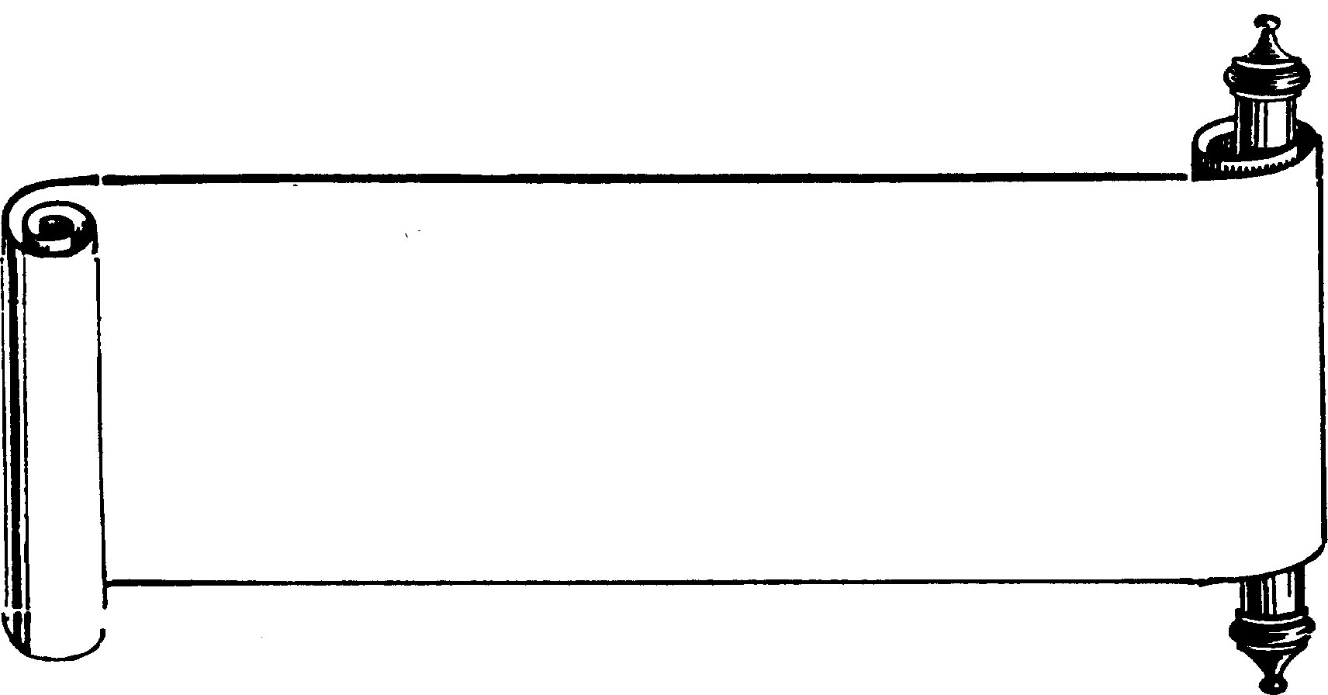
The Way of Righteousness
طریق عدالت
(درس 14)
Lesson 14

نوح و طوفان عالمگیر
Noah and the Great Flood
پیدایش ۷
سلام بر شما شنوندگان عزیز. در نام خدا، خداوند آرامش، که می‏خواهد هر یک از شما راه عدالت را که او خود مقرر کرده است، درک کرده و تسلیم آن شوید، و تا به ابد با او آرامش داشته باشید برنامه خود را آغاز می‏کنیم. بسیار خوشحالیم از اینکه باری دیگر برنامه طریق عدالت را به شما تقدیم می‏کنیم.
در برنامه گذشته درباره داستان اعجاب آور حضرت نوح سخن گفتیم، کسی که ده نسل پس از آدم به دنیا آمد. نوح در دنیایی فاسد و پر از شرارت با خدا راه می‏رفت. دیدیم که خدا به خاطر گناه فرزندان آدم در دل خود محزون گشت. کتاب‏مقدس می‏گوید، «شرارت انسان در زمین بسیار گشت و هر تصور از خیالهای دل وی دائماً محض شرارت است.» (پیدایش 5:6) به همین دلیل خدا به خاطر خشم مقدس خود تصمیم گرفت گناهکاران را از روی زمین پاک سازد.
بااینحال، فیض خدا با نوح بود، زیرا نوح خدا را دوست داشت و به کلام او ایمان داشت. بنابراین، روزی خدا به نوح گفت: قصد دارم تمام انسانها را هلاک کنم زیرا زمین پر از شرارت است. طوفانی عظیم بر زمین نازل خواهم کرد، تا تمام موجودات زنده در زیر آسمان نابود شوند. پس تو باید کشتی بزرگی برای خود و خانواده‏ات بسازی و در آن پناه بگیری.
نوح و خانواده‏اش برای ساخت این کشتی عظیم صد سال زحمت کشیدند. اما نوح کار خود را تنها به ساخت کشتی محدود نکرد بلکه به مردم اطراف خود بشارت می‏داد، و به آنها می‏گفت: از گناهان خود توبه کنید و به سوی خدا بازگردید! خدا، خدای عادل، بر دنیا داوری خواهد کرد!
آیا مردم زمان نوح از گناهان خود توبه کردند و به کلامی که خدا توسط نوح به آنها اعلام کرد ایمان آوردند؟ شما چه فکر می‏کنید؟ در میان هزاران هزار فرزند آدم که بر روی زمین زندگی می‏کردند، کدامیک از آنها توبه کردند و به خدا ایمان آوردند تا حداقل وارد کشتی شوند؟ کتاب‏مقدس پاسخ می‏دهد: «جماعتی قلیل یعنی هشت نفر به آب نجات یافتند ...» (1پطرس 20:3)
چند نفر به خدا ایمان آوردند؟ تنها هشت نفر: نوح و همسرش، سه پسر و همسران آنها. هیچکدام از مردم اطراف آنها به کلام خدا ایمان نیاوردند. برخی بشارت نوح را نادیده انگاشتند، و دیگران او را استهزا کردند. آنها گمان می‏کردند او دیوانه شده است زیرا در جایی کشتی می‏ساخت که آبی نبود. شاید مردم نوح را چنین مسخره می‏کردند: «آهای مردم بیایید ببینید که نوح چه می‏کند، او دارد در بیابان کشتی می‏سازد! دیوانه شده است! سیل آن هم در این بیابان؟ محال است! گذشته از اینها خدا نیکو است، او انسانهایی که خود خلق کرده است هلاک نخواهد کرد! نوح، دیوانه شده‏ای!» بااینحال نوح توجهی به استهزاهای آنها نکرد. او به ساختن کشتی ادامه داد و به مردم می‏گفت، «توبه کنید! خدا می‏خواهد دنیا را به عدالت داوری کند! چرا نمی‏خواهید به کلام خدا ایمان آورید؟ چرا می‏خواهید هلاک شوید؟»
سرانجام روزی رسید که نوح و خانواده‏اش کار ساختن کشتی را به پایان رسانیدند. در آیه پایانی باب شش از کتاب پیدایش می‏خوانیم: «نوح... به هر چه خدا او را امر فرمود، عمل نمود.» (پیدایش 22:6) کشتی آماده شده بود. همه چیز به طور کامل انجام شده بود. تنها یک چیز مانده بود: نوح و خانواده‏اش وارد کشتی شوند. باری دیگر می‏بینیم که نوح سعی می‏کند مردم را متقاعد کند: «به خدا گوش دهید! توبه کنید و به کلام او ایمان آورید! طوفان نزدیک است! تا زمانی که وقت هست وارد کشتی شوید! در باز است! هر کسی که از آن بگذرد نجات خواهد یافت. اما اگر نخواهید داخل شوید، چگونه می‏توانید از داوری خدا در امان بمانید؟» بدینسان نوح با سعی و تلاش فراوان به انسانها هشدار داد. اما آنها به او گوش ندادند.
در نتیجه کتاب‏مقدس در باب هشت چنین می‏گوید:
و خداوند به نوح گفت: «تو و تمامی اهل خانه‏ات به کشتی درآیید، زیرا تو را در این عصر به حضور خود عادل دیدیم. و از همه بهایم پاک هفت هفت، نر و ماده با خود بگیر، و از بهایم ناپاک، دو دو، نر و ماده، و از پرندگان آسمان نیز هفت هفت، نر و ماده را، تا نسلی بر روی تمام زمین نگاه داری. زیرا که من بعد از هفت روز دیگر، چهل روز و چهل شب باران می‏بارم، و هر موجودی را که ساخته‏ام، از روی زمین محو می‏سازم.» (پیدایش 1:7-5)
چرا نوح و خانواده‏اش وارد کشتی شدند؟ آیا به این خاطر که ابر بسیار سیاهی در آسمان دیدند؟ آیا به این خاطر که احساس کردند می‏خواهد باران بیاید؟ خیر! هنگامی که وارد کشتی می‏شدند آسمان صاف و بی‏ابر بود؟ پس چرا وارد کشتی شدند؟ تنها یک دلیل وجود دارد. آنها وارد شدند زیرا به آنچه خدا گفته بود ایمان آوردند. شاید افراد بیرون با خود می‏گفتند: «من نیز به خدا ایمان دارم، اما نمی‏خواهم وارد کشتی شوم! من به خدا ایمان دارم اما نمی‏توانم بشارت نوح را بپذیرم!» به این افراد چه می‏توان گفت؟ می‏توانیم بگوییم که آنها واقعاً به خدا ایمان نداشتند، زیرا به آنچه که خدا توسط نبی‏اش شهادت داده بود ایمان نداشتند. آنها نخواستند که از گناهان خود توبه کنند و راه رهایی‏ای که خدا توسط نوح برای آنها فراهم کرده بود بپذیرند. شاید آنها خدا را با زبان خود تکریم می‏کردند، اما دل آنها بسیار از خدا دور بود.
از این رو کتاب‏مقدس می‏گوید:
«و نوح و پسرانش و زنش و زنان پسرانش با وی از آب طوفان به کشتی در آمدند. از بهایم پاک و از بهایم ناپاک، و از پرندگان و از همه حشرات زمین، دو دو نر و ماده، نزد نوح به کشتی درآمدند، چنانکه خدا نوح را امر کرده بود. .... و خداوند در را از عقب او بست.» (پیدایش 7:7-9، 16)
آیا شنیدید پس از اینکه نوح و خانواده‏اش وارد کشتی شدند خدا چه کرد؟ کتاب‏مقدس می‏گوید، «خداوند در را از عقب او بست!» روز خشم خدا رسیده بود. خدا از مدتها قبل برای مردم آن روزگار صبر کرده بود، اما دیگر کاسه صبر او لبریز شده بود! تنها خشم او باقی مانده بود. خدا در را بست، و هنگامی که خدا دری را می‏بندد کسی نمی‏تواند آن را باز کند.
سپس، خدا همانگونه که وعده داده بود سیل آب را بر زمین جاری ساخت. آسمان تیره تار گردید؛ و بادها شرع به وزیدن کردند. سپس ابرهای غلیظ و رعد و برق زمین لرزه بود. اکنون فرزندان آدم از ترس به خود می‏لرزیدند. هنگامی که همه چیز آرام است و روال خود را طی می‏کند، بسیار سهل است که با اعمال و سخنان اهانت آمیز خدا را استهزا کنند. اما اکنون که داوری خدا بر سر آنها فرو می‏ریخت، دهان آنها دیگر بسته شده بود! ساعت آنها فرا رسیده بود تا با داوری عادلانه خدا روبرو شوند و جایی هم برای پنهان شدن آنها نبود!
بارانی سنگین شروع به باریدن کرد، از چشمه‏های عمیق زمین آب فوران کرد، اقیانوسها و رودخانه‏ها سر به طغیان نهادند، و طوفانی بسیار عظیم و مهیب پدید آمد. سیل آب بر تمام شهرها و روستاها هجوم آورد. کسانی که نوح را مسخره می‏کردند و کلام خدا را نپذیرفتند، پی‏بردند که آنچه خدا توسط نبی‏اش گفته بود حقیقت داشت. بااینحال دانستن این موضوع دیگر برای آنها منفعتی نداشت چرا که دیگر فرصتی برای توبه نبود؛ دوره نجات گذشته بود. شاید برخی نوح را صدا می‏زدند و می‏گفتند، «نوح! نوح! در را باز کن! خواهش می‏کنیم به ما کمک کن! ما را نجات بده! ما به تو ایمان داریم نوح! حق با تو بود! ما ایمان داریم! ما ایمان داریم!» اما دیگر بسیار دیر شده بود. خدا در را بسته بود. روز نجات گذشته بود. و روز داوری فرا رسیده بود. دعا، گریه، کوبیدن به در، و حتی آگاهی از حقیقت ـ هیچ چیز نمی‏توانست عقیده خدا را تغییر دهد. هنگامی که خدا در نجات را می‏بندد دیگر کسی نمی‏تواند آن را بگشاید.
بنابراین، کتاب‏مقدس به ما می‏گوید، چهل شبانه روز باران و سیل جاری شد تا اینکه سطح آب حتی به کوه‏ها نیز رسید. اما کشتی بر روی آبها شناور بود.
«هر ذی‏جسدی که بر زمین حرکت می‏کرد، از پرندگان و بهایم و حیوانات و کل حشرات خزنده بر زمین، و جمیع آدمیان مردند... نوح با آنچه همراه وی در کشتی بود فقط باقی ماند.» (پیدایش 21:7، 23)
آیا خدا آنچه را که وعده داده بود به انجام رسانید؟ مسلماً! آیا او گناهکارانی را که توبه نکردند مجازات نمود؟ مسلماً مجازات کرد! او تمام کسانی را که در کشتی نبودند مجازات کرد، همانگونه که گفته بود.
شنوندگان عزیز، برنامه ما رو به پایان است. به یاری خداوند در برنامه بعدی خود این داستان را به پایان خواهیم رسانید و خواهیم دید که سرنوشت نوح و خانواده‏اش در کشتی چه شد. اما پیش از اینکه از شما خداحافظی کنیم، خدا می‏خواهد توسط داوری طوفان درس مهمی به ما بیاموزد. و آن این است: خدا باری دیگر مردم دنیا را داوری خواهد کرد. و آن روز داوری بسیار وحشتناک‏تر از داوری روزگار نوح خواهد بود!
گوش دهید و ببیند که یکی از انبیای خدا در مورد داوری آینده چه می‏گوید. او می‏نویسد:
«دیدم تختی بزرگ سفید و کسی را بر آن نشسته که از روی وی آسمان و زمین گریخت و برای آنها جایی یافت نشد. و مردگان را خرد و بزرگ دیدم که پیش تخت ایستاده بودند؛ و دفترها را گشودند. پس دفتری دیگر گشوده شد که دفتر حیات است و بر مردگان داوری شد، بحسب اعمال ایشان از آنچه در دفترها مکتوب است.... و هر که در دفتر حیات مکتوب یافت نشد، به دریاچه آتش افکنده گردید.» (مکاشفه 11:20-12، 15)
شنوندگان عزیز، آیا هنگامی که به روز هولناک داوری فکر می‏کنید اطمینان دارید؟ اطمینان از اینکه نام شما در دفتر حیات ثبت شده است؟ آیا از در نجاتی که خدا برای شما باز کرده است عبور کرده‏اید؟ کلام خدا می‏گوید: «اینک الحال زمان مقبول است، اینک الان روز نجات است.» (2 قرن 2:6) دیدیم که چگونه خدا با صبر و شکیبایی از مردم زمان نوح خواست تا توبه کنند، ایمان بیاورند و نجات یابند، اما در آخر خود در نجات را بست. هر کسی که نپذیرد از در کشتی داخل شود با داوری سخت خدا روبرو خواهد شد.
کتاب‏مقدس در مورد روز داوری، روزی که خدا دنیا را به عدالت داوری خواهد کرد چنین می‏گوید: «روز خداوند چون دزد در شب می‏آید... هنگامی که می‏گویند سلامتی و امان است، آنگاه هلاکت ایشان را ناگهان فرو خواهد گرفت، چون درد زه زن حامله را و هرگز رستگار نخواهد شد!» (1 تسالونیکیان 2:5، 3) در آن روز کسی نخواهد گریخت، به جز کسانی که از در نجاتی که خدا برای فرزندان آدم باز گذاشته داخل شوند.
آیا دری که خدا به روی گناهکاران باز گذاشته است می‏شناسید؟ آیا راه فراری که خدا برای شما قرار داده می‏شناسید؟ چه کسانی از طوفان زمان نوح در امان ماندند؟ تنها کسانی که از در کشتی عبور کردد! کتاب‏مقدس به وضوح به ما نشان می‏دهد که در روز داوری نیز تنها یک در نجات برای فرزندان گناهکار آدم باز می‏گذارد. آیا در مورد در نجات چیزی می‏دانید؟ پس بیایید به سخنان شفیع مقدسی که خدا برای نجات دنیا فرستاد گوش دهیم. او گفت: «من در هستم! هر که از من داخل گردد نجات یابد!» (یوحنا 9:10) «به شما می‏گویم هر که کلام مرا بشنود و به فرستنده من ایمان آورد، حیات جاودانی دارد و در داوری نمی‏آید!» (یوحنا 24:5)
دوستان، در اینجا برنامه ما به پایان می‏رسد، اما در برنامه بعدی درباره نجات‏دهنده‏ای که خدا باید برای نجات دنیا می‏فرستاد سخن خواهیم گفت، همان کسی که گفت: «من در هستم! هر که از من داخل گردد نجات یابد!»
از اینکه به برنامه ما گوش دادید متشکریم، به یاری خدا داستان نوح نبی را به پایان خواهیم رساند....دعا می‏کنیم هنگامی که به این سؤال سنگین که در کلام خدا نوشته شده است فکر می‏کنید خدا به شما برکت دهد:
«پس ما چگونه رستگار گردیم اگر از چنین نجاتی عظیم غافل باشیم؟» (عبرانیان 3:2)

